
ДЕПАРТАМЕНТ ОБРАЗОВАНИЯ И НАУКИ ТЮМЕНСКОЙ ОБЛАСТИ
ул.Володарского, д. 49, г.Тюмень, 625000
тел. (3452) 25-74-59, факс 25-74-98
dep_obraz@72to.ru
ОКПО 00090813
10.02.2011 г. № 746

На № _______ от _____________

ДЕПАРТАМЕНТ ОБРАЗОВАНИЯ И НАУКИ
ТЮМЕНСКОЙ ОБЛАСТИ

П Р И К А З
31.12.2010 № 946/09
г.Тюмень

О проведении областной
олимпиады среди студентов
образовательных учреждений
среднего профессионального
образования

В целях совершенствования качества подготовки специалистов, повышения интереса обучающихся к избранной специальности, выявления талантливой молодежи в образовательных учреждениях среднего профессионального образования области

ПРИКАЗЫВАЮ:

- Провести 11 марта 2011г. областную олимпиаду среди студентов образовательных учреждений среднего профессионального образования.
- Утвердить Положение и состав Оргкомитета областной олимпиады среди студентов образовательных учреждений среднего профессионального образования согласно Приложениям 1,2.
- Отделу среднего и начального профессионального образования (О.А.Анисимова) обеспечить проведение областной олимпиады среди студентов образовательных учреждений среднего профессионального образования на базе АОУ СПО «Тюменский педагогический колледж №1».
- Контроль за исполнением настоящего приказа возложить на первого заместителя директора департамента Н.Г.Милованову.

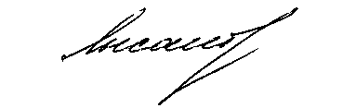

Директор департамента И.Н.Лысакова

Согласовано
Первый заместитель
директора департамента
____________________Н.Г.Милованова
«_____»_______________20_____ г.

Начальник отдела среднего и
начального профессионального
образования
_____________________О.А.Анисимова
«_____»_______________20_____ г.

Карпова Светлана Ивановна
46-91-17

Тираж -4 экз.
1 – в дело
2 – в отдел СиНПО
3 – ТОГИРРО
4-АОУ СПО «Тюменский педагогический колледж №1»

Приложение 1
Оргкомитет
областной олимпиады среди студентов образовательных
учреждений среднего профессионального образования

Н.Г.Милованова | председатель оргкомитета, первый заместитель директора департамента образования и науки Тюменской области
Г.Г.Шатохин | заместитель председателя оргкомитета, председатель Совета директоров образовательных учреждений среднего и начального профессионального образования Тюменской области, директор ФГОУ СПО «Западно – Сибирский государственный колледж»
О.А.Анисимова | начальник отдела среднего и начального профессионального образования департамента образования и науки Тюменской области
С.И.Карпова | главный специалист департамента образования и науки Тюменской области
О.В.Федоскина | доцент кафедры стратегического менеджмента в образовании ТОГИРРО
В.В.Долгушин | проректор ГОУ ВПО «Тюменский государственный нефтегазовый университет»
Т.Я.Путинцева | директор АОУ СПО «Тюменский педагогический колледж №1»
Т.М.Рагозина | заместитель директора по методической работе АОУ СПО «Тюменский педагогический колледж № 1»
Т.С.Пащенко | заместитель директора по НМР ФГОУ СПО «Тюменский лесотехнический техникум»
И.В.Гурциева | заместитель директора по УМР НОУ СПО «Тюменский коммерческо-финансовый колледж «Облпотребсоюза»
Н.Л.Морозова | заместитель директора Института промышленных технологий и инжиниринга ГОУ ВПО «Тюменский государственный нефтегазовый университет»
Л.А.Коваленко | заместитель директора по УР АОУ СПО «Тюменский колледж транспорта»
Л.Н.Аласявичус | заведующая НМЦ ФГОУ СПО «Западно-Сибирский государственный колледж»
Г.А.Миллер | заместитель директора по НМР «Тюменский медицинский колледж»
О.В.Бабанова | Методист Института кибернетики, информатики и связи ГОУ ВПО «Тюменский государственный нефтегазовый университет»
О.Б.Бачеева | заместитель директора по науке Института сервиса и управления ТюмГНГУ
И.В.Стародуб | Специалист по профессиональной подготовке Нефтегазового колледжа ГОУ ВПО «Тюменский государственный нефтегазовый университет»

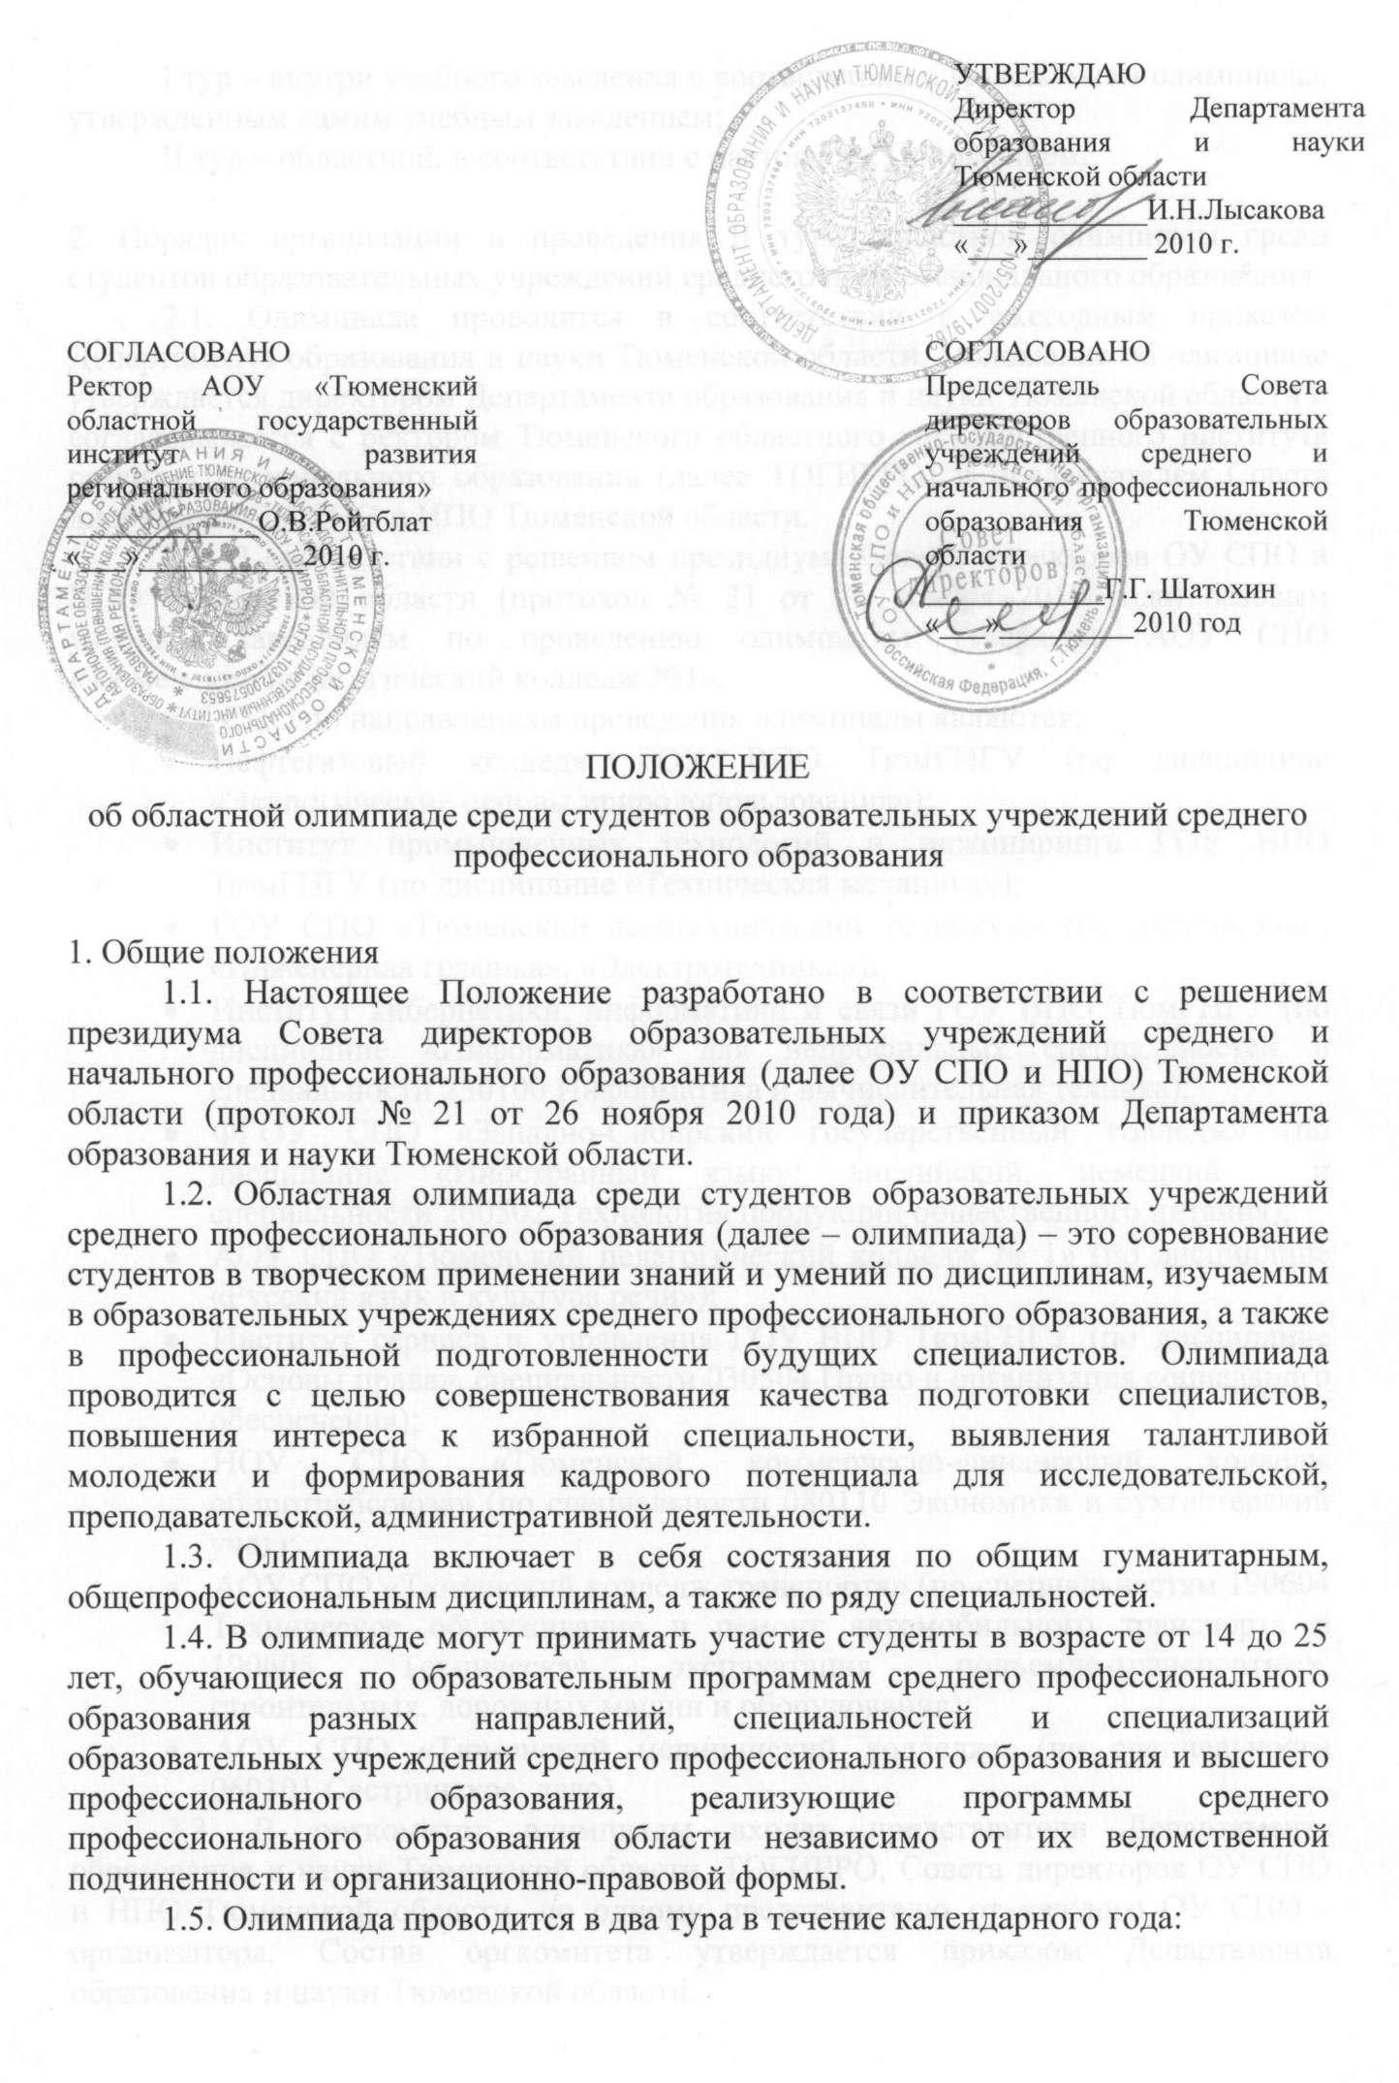

I тур – внутри учебного заведения в соответствии с Положением олимпиады, утвержденным самим учебным заведением;
II тур – областной, в соответствии с настоящим Положением.

2. Порядок организации и проведения II тура областной олимпиады среди студентов образовательных учреждений среднего профессионального образования
2.1. Олимпиада проводится в соответствии с ежегодным приказом Департамента образования и науки Тюменской области. Положение об олимпиаде утверждается директором Департамента образования и науки Тюменской области и согласовывается с ректором Тюменского областного государственного института развития регионального образования (далее ТОГИРРО) и председателем Совета директоров ОУ СПО и НПО Тюменской области.
2.2. В соответствии с решением президиума Совета директоров ОУ СПО и НПО Тюменской области (протокол № 21 от 26 ноября 2010 года) базовым учебным заведением по проведению олимпиады утвержден АОУ СПО «Тюменский педагогический колледж №1».
ОУ СПО по направлениям проведения олимпиады являются:
- Нефтегазовый колледж ГОУ ВПО ТюмГНГУ (по дисциплине «Экологические основы природопользования»);
- Институт промышленных технологий и инжиниринга ГОУ ВПО ТюмГНГУ (по дисциплине «Техническая механика»);
- ГОУ СПО «Тюменский лесотехнический техникум» (по дисциплинам «Инженерная графика», «Электротехника»);
- Институт кибернетики, информатики и связи ГОУ ВПО ТюмГНГУ (по дисциплине «Информатика» для непрофильных специальностей и специальности 230100 Информатика и вычислительная техника);
- ФГОУ СПО «Западно-Сибирский государственный колледж» (по дисциплине «Иностранный язык»: английский, немецкий и специальности 260502 Технология продукции общественного питания);
- АОУ СПО «Тюменский педагогический колледж № 1» (по дисциплине «Русский язык и культура речи»);
- Институт сервиса и управления ГОУ ВПО ТюмГНГУ (по дисциплине «Основы права», специальности 030504 Право и организация социального обеспечения);
- НОУ СПО «Тюменский коммерческо-финансовый колледж облпотребсоюза» (по специальности 080110 Экономика и бухгалтерский учет);
- АОУ СПО «Тюменский колледж транспорта» (по специальностям 190604 Техническое обслуживание и ремонт автомобильного транспорта и 190605 Техническая эксплуатация подъемно-транспортных, строительных, дорожных машин и оборудования);
- АОУ СПО «Тюменский медицинский колледж» (по специальности 060101 Сестринское дело).
2.3. В оргкомитет олимпиады входят представители Департамента образования и науки Тюменской области, ТОГИРРО, Совета директоров ОУ СПО и НПО Тюменской области, по одному представителю от каждого ОУ СПО - организатора. Состав оргкомитета утверждается приказом Департамента образования и науки Тюменской области.
2.4. Оргкомитет олимпиады разрабатывает программу и определяет перечень дисциплин олимпиады, конкретные сроки проведения, формирует и утверждает составы апелляционной, мандатной комиссий и жюри.
2.5. Базовое ОУ СПО:
- организует заседания оргкомитета олимпиады;
- организует проведение олимпиады;
- обеспечивает учебные заведения информационно-методическими материалами;
- разрабатывает и осуществляет программу интеллектуально-познавательных, методических, развлекательных мероприятий для участников олимпиады;
- организует встречу, размещение и отъезд участников;
- организует и проводит награждение победителей;
- представляет отчет о проведенной олимпиаде в Департамент образования и науки Тюменской области.
  - ТОГИРРО:
- руководит разработкой положения по направлениям проведения олимпиады на основе настоящего Положения;
  - руководит разработкой олимпиадных заданий и критериев оценок по дисциплинам и специальностям в соответствии с техническими требованиями специалистам из ведущих ОУ СПО и научных центров до 30 декабря 2011 года;
  - руководит формированием вариантов заданий по номинациям до 10 февраля 2011 года.
2.7. Руководители ОУ СПО по направлениям проведения олимпиады издают приказы, которыми определяют составы оргкомитетов по обеспечению II тура олимпиады.
2.8. Оргкомитеты ОУ СПО по направлениям проведения олимпиады:
- разрабатывают порядок проведения олимпиады на основе положений по соответствующим дисциплинам и специальностям;
- создают условия для проведения олимпиады, обеспечивают работу членов жюри;
- организуют мероприятия для преподавателей, сопровождающих студентов – участников олимпиады;
- организуют питание участников олимпиады;
- организуют медицинское обеспечение участников олимпиады;
- представляют отчет о проведенной олимпиаде в недельный срок в базовое ОУ СПО.
2.9. В состав жюри входят высококвалифицированные преподаватели профессиональных учебных заведений, ученые и специалисты, имеющие опыт организации студенческих олимпиад. Жюри проверяет работы участников и производит оценку выполненных олимпиадных заданий до дешифровки работ, проводит разбор заданий. В случае несогласия члена жюри с решением, в протоколе напротив его фамилии проставляется «не согласен» и претензии подаются в виде заявления в оргкомитет олимпиады.
2.10. В состав мандатной комиссии входят представители ОУ СПО по направлению. Мандатная комиссия проверяет полномочия участников, проводит шифровку и дешифровку работ, проверяет соответствие условий проведения олимпиады настоящему Положению.
2.11. В состав апелляционной комиссии входят члены оргкомитета олимпиады и эксперты. Апелляционная комиссия рассматривает претензии участников олимпиады в день ее проведения. При разборе апелляции комиссия имеет право, как повысить, так и понизить оценку по апелляционному вопросу в случае обнаружения ошибок, не замеченных при первоначальной проверке.
2.12. Решения жюри, мандатной и апелляционной комиссии протоколируются, подписываются всеми их членами, рассматриваются и утверждаются оргкомитетом олимпиады.
2.13. Учитывая значение русского языка как средства межнационального общения и государственного единства России, все учебные заведения обязаны заявить студентов на участие в олимпиаде по дисциплине «Русский язык и культура речи».
2.14. К участию в олимпиаде допускаются студенты из числа победителей и призеров I тура по соответствующей дисциплине и специальности в количестве 1-2 человека от каждого ОУ СПО.
Основанием для допуска участников к олимпиаде является заверенная директором ОУ СПО заявка согласно Приложению к настоящему Положению и зачетная книжка студента. В заявке указываются фамилия, имя, отчество, курс, специальность (направление) обучения и код согласно ГОС СПО, дисциплина или специальность олимпиады, занятое место на внутриссузовской олимпиаде, полные паспортные данные студента, идентификационный налоговый номер (ИНН), номер страхового свидетельства государственного пенсионного страхования.
Для преподавателей и руководителей команд заполняется заявка, где указано фамилия, имя, отчество, ученая степень, звание, должность согласно Приложению к настоящему Положению.
2.15. Олимпиада не проводится по дисциплине или специальности, заявленной менее чем тремя учебными заведениями, при количестве участников менее 5 человек.
2.16. Олимпиада проводится 11 марта 2011 года. Заявки на участие ОУ СПО в олимпиаде с указанием дисциплин или специальностей, количества участников и кандидатур членов жюри подаются в ОУ СПО по направлениям в срок до 05 февраля 2011 г. Списки участников по соответствующим номинациям – до 25 февраля 2011 года на электронные адреса базового ОУ СПО и ТОГИРРО.
3. Поощрение победителей и организаторов олимпиады
3.1. Победителями (1 место) и призёрами (2 и 3 место) считаются студенты, набравшие наибольшее количество баллов за выполненные задания, но не менее 50% от общего количества баллов.
Победители и призеры награждаются дипломами, ценными подарками или денежными премиями. Они могут быть освобождены от сдачи зачетов и экзаменов по соответствующей дисциплине по решению учебного заведения.
3.2. За оригинальные и творческие решения участники олимпиады награждаются поощрительными призами.
3.3. Преподаватели учебных заведений, подготовившие студентов победителей и призеров олимпиады, могут поощряться в соответствии с трудовым законодательством Российской Федерации.
4. Материальное обеспечение олимпиады
4.1. Расходы на организацию и проведение олимпиады покрываются за счет средств организационных взносов.
4.2. Оплата командировочных расходов студентов-участников, преподавателей-руководителей производится командирующими их учебными заведениями.
4.3. Организационный взнос за участие в олимпиаде команд определяется в размере 1000 рублей за участника (в т.ч.700 рублей в базовое ОУ и 300 рублей в ОУ по соответствующему направлению Олимпиады). Копию финансового документа об оплате организационного взноса за участие во II туре олимпиады вместе с заявкой направляется в базовое ОУ СПО в срок до 25 февраля 2011 года.

